Indice della tesina “Termometria”

1. Introduzione 3
2. equilibrio termico 4
3. misura della temperatura 8
3.1 Calibrazione dello strumento di misura 8
4. scale termometriche 14
5. Caratteristiche dei termometri 16
5.1 sensibilità 16
5.2 precisione 16
5.3 campo di misura 16
5.4 prontezza 17
6. Termometri a dilatazione 18
6.1 termometro a gas 18
6.2 termometro a lamina bimetallica 19
6.3 termometro a liquido 20
6.4 termometro a solido 21
6.5 termometro a tensione di vapore 21
7. termometri elettrici 22 7.1 a resistenza 22
7.2 a termocoppia 22
7.3 termistore 24
8. tipi particolari di termometri 25
8.1 termometro acustico 25
8.2 termometro avvisatore 25
8.3 termometro a bulbo annerito 25
8.4 termometro clinico 25
8.5 Termometro a cristallo liquido 26
8.6 termometro differenziale 26
8.7 termometro a filo sottile 27
8.8 termometro interferometrico 27
8.9 termometro a massima 27
8.10 termometro a massima e a minima 28
8.11 termometro a minima 28
8.12 termometro paramagnetico 29
8.13 termometro a pressione 29
8.14 termometro a risonanza nucleare 29
8.15 termometro a rovesciamento 30
8.16 pirometro ottico 30
8.17 tabella riassuntiva delle caratteristiche dei termometri 32
9. Esercizi 32

Bibliografia 35

1. Introduzione
L’applicazione di qualunque principio scientifico alla soluzione di un determinato problema fisico richiede necessariamente la separazione di una regione di spazio limitata da tutto ciò che la circonda. Questa parte idealmente isolata e su cui si concentra l’attenzione è detta sistema, mentre tutto ciò che è esterno al sistema, ma può influenzarne il comportamento, prende il nome di ambiente circostante.
Per descrivere il sistema così definito, si possono utilizzare due punti di vista, quello macroscopico e quello microscopico.
La descrizione macroscopica fa uso di poche coordinate (volume, massa, temperatura, pressione) che non implicano alcuna ipotesi sulla struttura della materia; sono inoltre percepite da i nostri sensi e possono essere misurate direttamente.
Per dare invece una descrizione microscopica di un sistema, occorre fare delle ipotesi sulla struttura della materia, precisare il valore di molte grandezze che spesso non possono essere misurate direttamente.
2. Equilibrio termico
Una prima elementare definizione del concetto di temperatura di un corpo è legata alla capacità che ha il corpo di dare al tatto sensazioni di caldo o di freddo: così si dice che un corpo è a temperatura maggiore di un altro se dà una sensazione di caldo più intensa rispetto all’altro; si dice che i due corpi hanno la stessa temperatura se danno la stessa sensazione di caldo o di freddo.
Si tratta di una definizione puramente qualitativa ed influenzata da diversi fattori soggettivi. Risulta comunque possibile far riferimento ad effetti di natura non sensoriale prodotti dal calore, quali i fenomeni di dilatazione termica, che sono alla base del funzionamento dei termometri a lamina bimetallica e a fluido, ed i fenomeni di termoelettricità su cui si basano alcuni termometri elettrici: fissata una scala cui riferire le indicazioni dei termometri, si potrà parlare della temperatura di un corpo come della grandezza misurata da un termometro che si trovi in equilibrio termico con il corpo in questione.
Questa seconda definizione della temperatura si presenta come una definizione fisica di tipo operativo ed è basata sul delicato concetto dell’equilibrio termico.
Consideriamo dei sistemi di massa e composizione costanti, che possono essere descritti tramite una sola coppia di coordinate indipendenti X e Y.
Si chiama stato di equilibrio termico lo stato di un sistema in cui X e Y hanno valori ben determinati che non variano finché non cambiano le condizioni esterne.
Consideriamo due sistemi A e B; essi sono isolati uno dall’altro e dall’ambiente circostante; con il termine isolati si intende che né energia né materia può entrare o uscire da ciascuno di essi. Per esempio, se i due sistemi sono circondati da spesse lastre di polistirolo espanso (materiale rigido ed impermeabile), che costituiscono quindi delle pareti adiabatiche, le variazioni delle proprietà di un sistema non hanno effetto sull’altro sistema (figura 1).

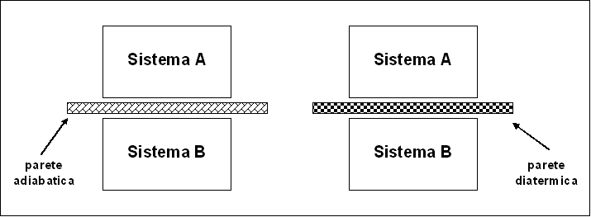
Figura 1: Sistemi A e B a contatto con pareti di diversa natura

La parete adiabatica che separa A da B può essere sostituita con un’altra che permette la variazione delle coordinate X e Y.
Una sottile lastra di rame rappresenta un esempio di parete di questo tipo, detta parete diatermica. Quando i due sistemi sono posti in contatto tramite una parete diatermica, lo scambio di energia provoca la variazione delle loro proprietà macroscopiche. Se, per esempio, i due sistemi sono costituiti da gas racchiusi in recipienti, una delle variabili macroscopiche soggette a variazione potrebbe essere la pressione.
In una prima fase, i cambiamenti sono molto rapidi ma, col passare del tempo, diventano sempre più lenti e le grandezze macroscopiche si avvicinano ad un determinato valore che rimane poi costante.
In questo caso si dice che i due sistemi sono in equilibrio termico tra loro. Quindi, dati due sistemi A e B, per verificare se essi sono in equilibrio termico, si pongono a contatto mediante una parete diatermica e si osservano le eventuali variazioni nel tempo delle grandezze macroscopiche dei sistemi. Se ciò non si verifica, si può concludere che i due sistemi erano già in equilibrio. Si può generalizzare il concetto di equilibrio termico per corpi che non si trovino a diretto contatto.
Per provare se due sistemi lontani sono in equilibrio termico, è opportuno utilizzare un terzo sistema C. Ponendo C a contatto prima con A e poi con B, è possibile determinare se A e B sono in equilibrio termico, senza porli direttamente a contatto.
Tale proprietà può essere generalizzata con un postulato, detto Principio zero della Termodinamica:

«se due sistemi A e B sono ciascuno in equilibrio termico con un terzo sistema C, allora A e B sono in equilibrio termico tra loro».

Quando due sistemi sono in equilibrio termico, si dice che essi hanno la stessa temperatura; è proprio questa grandezza che ha lo stesso valore in due sistemi all’equilibrio termico. Per esempio, supponiamo che i due sistemi A e B siano costituiti da gas aventi temperatura, volume e pressione iniziali diverse.
Se i due sistemi vengono posti a contatto e si attende un tempo sufficientemente lungo da permettere il raggiungimento dell’equilibrio termico, si osserva che le pressioni ed i volumi dei due sistemi in generale non sono uguali, mentre presentano la stessa temperatura.
Nell’applicazione del Principio zero della Termodinamica si identifica il sistema C con un termometro; se esso, in equilibrio termico separatamente con i sistemi A e B indica la stessa temperatura per i due sistemi, si può affermare che A e B sono in equilibrio termico tra loro e pertanto devono avere la stessa temperatura.

Riformuliamo quindi il Principio zero della Termodinamica nel seguente modo:

«esiste una grandezza scalare, chiamata temperatura, che caratterizza tutti i sistemi termodinamici in equilibrio. Due sistemi sono in equilibrio termico tra loro se e solo se le temperature hanno lo stesso valore».

Il Principio zero definisce quindi la temperatura come quella grandezza macroscopica di un sistema che è uguale a quella di ogni altro sistema in equilibrio termico con esso.
Tale principio permette di costruire ed usare termometri per la misura delle temperature; infatti, da esso si deduce che un termometro ed un sistema termodinamico in equilibrio termico con esso hanno la stessa temperatura.
3. Misura della temperatura
La temperatura è una delle sette grandezze fondamentali del Sistema Internazionale, ma non è possibile stabilire un campione a cui correlare le altre unità.
Per definire l’unità di misura ed una scala per la temperatura, occorre prima di tutto scegliere una sostanza che abbia una proprietà fisica che varia con la temperatura e, di conseguenza, misurare poi tale proprietà.
La sostanza in questione è detta sostanza termometrica e la grandezza che dipende dalla temperatura proprietà termometrica.
Per esempio, come grandezza che varia con la temperatura si può considerare il volume di un liquido, la pressione di un gas racchiuso in un volume fissato e costante, la resistenza elettrica di un filo, la lunghezza di una striscia di metallo o il colore del filamento di una lampada.

3.1 Calibrazione dello strumento di misura
Supponiamo di utilizzare un termometro basato sulla misura della proprietà termometrica X; la temperatura T sarà una certa funzione T(X) di X. Scegliamo la funzione matematica più semplice possibile tra T e X, cioè la seguente relazione lineare:
T(X) = aX + b (1)
dove a e b sono costanti da determinare.
La scelta di una relazione di tipo lineare implica che ciascun intervallo di temperatura ΔT corrisponde alla stessa variazione ΔX della proprietà termometrica.
Per determinare una temperatura su questa scala, si scelgono arbitrariamente due punti di calibrazione e siano T₁ e T₂ le loro temperature in corrispondenza delle quali X₁ e X₂ sono i valori misurati della sostanza termometrica.
È possibile utilizzare un’altra scala di temperatura in cui si utilizza un solo punto di calibrazione che, a temperatura zero, corrisponde al valore nullo della proprietà termometrica (b=0), per cui risulta:
T(X) = aX (2)
Per misurare una temperatura su questa scala, si ha dunque bisogno di un solo punto di calibrazione P. In questo punto si definisce la temperatura T_{p} e si misura il valore X_{p} della proprietà termometrica. In questo caso:
a = T_{p} / X_{p} (3)
da cui risulta:
$T(X)=T_{p}\frac{X}{X_{p}}$ (4)
Per convenzione, si sceglie per la calibrazione la temperatura alla quale il ghiaccio, l’acqua liquida ed il suo vapore coesistono in equilibrio.
Questo punto, che è molto vicino a quello di congelamento dell’acqua, si chiama punto triplo dell’acqua.
La temperatura del punto triplo dell’acqua è definita, per convenzione internazionale, pari a :
T_{tr} = 273.16 K (5)
dove K (kelvin) è l’unità fondamentale di temperatura nel sistema SI, basata sulla scala assoluta, che coincide con la scala delle temperature del gas ideale. Il kelvin è dunque definito come 1/273.16 della temperatura del punto triplo dell’acqua.
Con questa scelta del punto di calibrazione, l’equazione (4) diventa:
$T(X)=(\text{273}\text{.}\text{16})\frac{X}{X_{\text{tr}}}$ (6)
dove X_{tr} è il valore della proprietà termometrica al punto triplo.
Per ottenere una ben definita scala della temperatura, si deve scegliere un termometro campione. Poiché per i termometri a gas a volume costante riempiti con gas diversi si osserva uno scarto minore nei valori di temperature, questo ci porta a scegliere un gas come sostanza termometrica campione. Infatti, sperimentalmente si osserva che, riducendo la quantità di gas e quindi la sua pressione, si riduce anche la variazione nella lettura delle temperature dei termometri a gas che usano gas diversi. Prendiamo meglio in esame le proprietà di un termometro a gas a volume costante: se il volume del gas è mantenuto costante, la pressione dipende solo dalla temperatura e cresce linearmente con essa. Quindi, il termometro a gas a volume costante utilizza come proprietà termometrica la pressione di un gas a volume costante. Esso consiste di un bulbo di vetro, porcellana, quarzo, platino o platino-iridio; esso è collegato, tramite un bulbo capillare, ad un manometro a mercurio.
Il bulbo contenente il gas è posto nel bagno o nell’ambiente del quale si vuole misurare la temperatura T; alzando o abbassando il recipiente R, si fa coincidere il livello del mercurio nel ramo sinistro della U con un riferimento fissato, in maniera da mantenere costante il volume del gas.
In figura 2 è mostrato uno schema del termometro a gas a volume costante. La differenza tra la pressione p del gas sul ramo sinistro del tubo e la pressione atmosferica p₀ sul ramo destro è misurata dall’altezza h della colonna di mercurio:
p = p₀ – ρgh (7)
dove ρ è la densità del mercurio nel manometro.
Indicando quindi con p la pressione assoluta alla temperatura del bagno, allora questa ultima è data da (per V costante) :
T(p) = (273.16 K)p/p_{tr} (8)

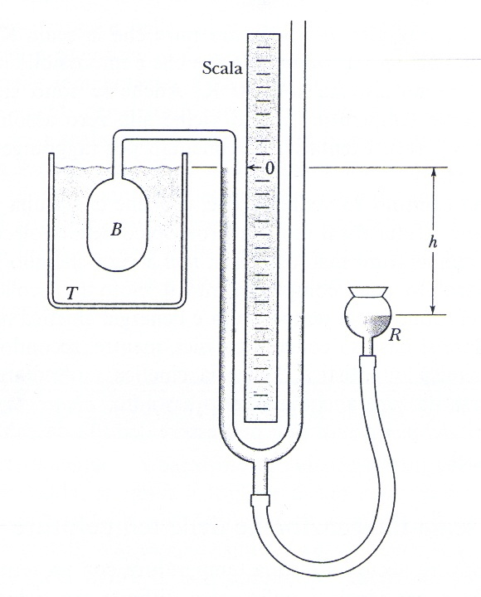
Figura 2: Termometro a gas a volume costante. Il bulbo B viene immerso nel bagno del quale si vuole determinare la temperatura T. La differenza di pressione tra il gas nel bulbo e la pressione atmosferica è determinata dall’altezza h della colonna di mercurio.

Data una certa quantità di gas che riempie il bulbo, per esempio azoto, si supponga che la pressione p_{tr} al punto triplo dell’acqua abbia un valore ben definito, ad esempio di 80 cm di Hg. Immergiamo ora il bulbo nel sistema a temperatura T che si vuole misurare e, facendo attenzione a mantenere il volume del gas uguale a quello della misura precedente, misuriamo la pressione p del gas e, mediante l’equazione precedente si fa una prima valutazione della temperatura T del sistema.
Successivamente, si diminuisce la quantità di gas all’interno del bulbo in maniera tale che, posto nuovamente il termometro in equilibrio al punto triplo, si abbia un valore minore della pressione p_{tr} , per esempio 40 cm di Hg. Si misura quindi nuovamente p, ricalcolando poi un altro valore provvisorio della temperatura T.
Continuando a ridurre gradualmente la quantità di gas nel bulbo, per ogni nuovo valore di p_{tr} si determina la temperatura T con lo stesso metodo precedentemente adoperato. Riportando in grafico i valori di T in funzione di p_{tr} , è possibile estrapolare la curva risultante fino all’intersezione con l’asse delle ordinate dove p_{tr} = 0.

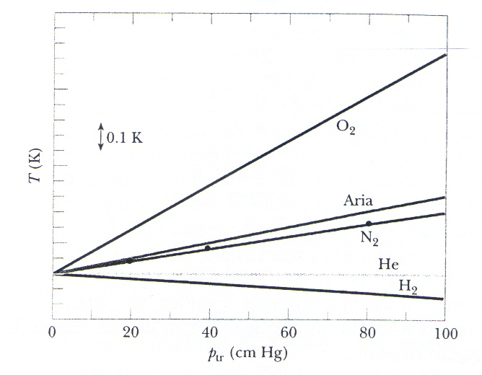
Figura 3: Riducendo la pressione dell’azoto gassoso contenuto nel bulbo di un termometro a gas a volume costante da 80 cm di Hg a 40 e poi a 20 cm, la temperatura misurata tende al valore limite corrispondente alla pressione nulla. Misure con altri gas tendono allo stesso limite, che è la temperatura del gas ideale del sistema oggetto della misura. Nelle condizioni tipiche, l’estensione totale della scala delle ordinate è di circa 1°K.

Dalla figura si osserva che le letture della temperatura di un termometro a gas a volume costante dipendono dal tipo di gas utilizzato solo a valori normali della pressione di riferimento. Tuttavia, diminuendo la pressione nel bulbo che contiene il gas, le temperature tendono tutte allo stesso valore T anche per gas diversi: convenzionalmente, tale valore rappresenta la temperatura del sistema.
Evidenziamo che il valore estrapolato della temperatura dipende solo dalle proprietà generali dei gas e non dal particolare tipo di gas utilizzato.
La relazione che definisce la scala delle temperature del gas ideale è quindi (per V costante):
$T=(\text{273}\text{.}\text{16}K)\underset{p_{\text{tr}}→o}{\text{lim}}\frac{p}{p_{\text{tr}}}$ (9)
Per essere veramente una grandezza fisica fondamentale, cioè una grandezza mediante la quale è possibile esprimere le leggi della termodinamica, è necessario che la temperatura sia definita in maniera indipendente dalle proprietà del materiale utilizzato.
Per tale motivo non sarebbe corretto far dipendere la temperatura dalla dilatazione del mercurio, dalla resistività elettrica del platino o da qualunque altra grandezza di questo tipo. La scelta del termometro a gas come strumento campione è dovuta al fatto che, per il suo funzionamento, non si deve ricorrere a nessuna proprietà specifica del materiale utilizzato: usando qualunque gas si ottiene il medesimo risultato.
Definita la temperatura in maniera operativa, è necessario adesso introdurre una scala delle temperature indipendente dalle proprietà di qualunque sostanza.

4. Scale termometriche
Una scala termometrica può essere costruita facendo riferimento a corpi che si trovano in ben definiti livelli termici, cioè facendo riferimento ad almeno due fra i punti termometrici fissi della cosiddetta scala internazionale delle temperature pratiche.
I due punti fissi universalmente usati sono la temperatura del ghiaccio fondente a pressione normale e la temperatura del vapore che si sviluppa dall’acqua bollente sotto la stessa pressione.
Tre sono le scale termometriche che si basano su questi due punti fissi: la scala Celsius o centigrada, la scala Réaumur e quella Fahrenheit.
- La scala Celsius, che risale al 1742, si costruisce attribuendo i valori zero e 100 alle temperature rispettivamente corrispondenti al primo ed al secondo dei due punti fissi considerati. La centesima parte dell’intervallo è l’unità di misura: essa prende il nome di grado Celsius o grado centigrado (°C ).
- La scala Réaumur (1734) si costruisce attribuendo i valori zero e 80 alle temperature relative ai due punti fissi; l’ottantesima parte dell’intervallo rappresenta il grado Réaumur (°R).
- La scala Fahrenheit (1714) attribuisce i valori 32 e 212 alle temperature corrispondenti ai due punti fissi già definiti; il grado Fahrenheit (°F) è la centottantesima parte dell’intervallo.

Ad una medesima temperatura corrispondono diversi valori nelle tre scale; indicando con C, R ed F i valori di una stessa temperatura nelle tre scale sopra descritte, si hanno le seguenti uguaglianze:
$\frac{C}{\text{100}}=\frac{R}{\text{80}}=\frac{\left(F−\text{32}\right)}{\text{180}}$ (10)
che permettono l’immediata conversione da una scala all’altra.
Esiste un’altra scala termometrica che fa riferimento ad un unico punto fisso; essa è detta scala termometrica assoluta o scala Kelvin. La temperatura di riferimento è quella del punto triplo dell’acqua, in corrispondenza del quale si ha la presenza contemporanea del liquido, del suo vapore e del ghiaccio in equilibrio. Il grado definito dalla scala Kelvin (°K) è lo stesso di quello della scala Celsius, ma lo zero della scala corrisponde a -273.16 °C.
La relazione tra la temperatura Celsius C e quella Kelvin K è:
$C=K−\text{273}\text{.}\text{16}$ (11)

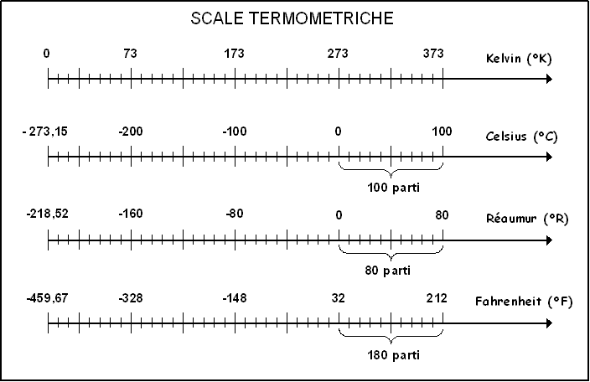
Figura 4: Scale termometriche a confronto
5. Caratteristiche dei termometri

5.1 Sensibilità
La sensibilità di misura di un termometro è la più piccola variazione di temperatura che lo strumento è in grado di misurare. In pratica corrisponde al più piccolo intervallo di scala. Tale intervallo è usualmente di 0.2° C nei termometri a mercurio usati in meteorologia, di 0.1° C nei termometri clinici e scende fino a 0.02° C in alcuni termometri speciali che approfondiremo in avanti. In genere si utilizza la terminologia di termometri a un quinto, un decimo e al centesimo di grado in relazione alla sensibilità dello strumento.

5.2 Precisione
La precisione è misurata dalla differenza tra la temperatura indicata e la temperatura effettiva. In genere i termometri di media e di grande qualità sono assoggettati a una taratura individuale per il tracciamento di una scala più accurata possibile, ma tale condizione iniziale è soggetta a non mantenersi nel tempo, soprattutto per deformazioni permanenti della scala e di altre parti componenti. I termometri di precisione necessitano di frequenti controlli con termostati a punto fisso o per confronto con termometro campione a gas.

5.3 Campo di misura
Il campo di misura di un termometro è l’intervallo di temperature entro il quale il termometro può operare, in genere coincidente con quello indicato nella scala di lettura.

5.4 Prontezza
La prontezza è misurata dall’intervallo di tempo necessario perché il termometro si porti in equilibrio termico con il corpo in esame. Se un termometro, a temperatura T₀, è posto a contatto all’istante t = 0 con un corpo a temperatura T₁, la temperatura T indicata dal termometro varia nel tempo secondo la relazione:
T – T₁ = (T₀ – T₁)×$e^{−\frac{t}{τ}}$ (12)
dove τ è la costante di tempo del termometro. Teoricamente il termometro indicherebbe la temperatura T del corpo dopo un tempo t infinito, ma in pratica ciò avviene sensibilmente dopo un intervallo di tempo pari a 4÷6 volte τ, per cui quest’ultima grandezza può essere assunta a misura della prontezza di un termometro.
6. Termometri a dilatazione
I termometri a dilatazione sono basati, come già accennato nel caso del termoscopio a mercurio, sulla dilatazione termica di sostanze aeriformi, liquide e solide. Di seguito riportiamo i principali tipi di termometri.

6.1 Termometro a gas
È costituito da un bulbo a contenente un gas (idrogeno, elio o aria secca) comunicante con l’estremità superiore di un capillare graduato b. Questo è parzialmente riempito da mercurio c, e comunica con un tubo d, aperto in alto. Il termometro può essere usato in due modi differenti:
- termometro a pressione costante, in cui la temperatura del gas nel bulbo è determinabile dal dislivello h che, per effetto della dilatazione del gas, si viene a creare tra il pelo libero del mercurio nei due tubi c e d;
- termometro a volume costante, il menisco del mercurio nel capillare b viene tenuto a un livello costante, indicato da una punta fissa e. Per ottenere tale risultato occorre variare opportunamente l’altezza del tubo d rispetto a b: la temperatura del gas è ancora indicata dal dislivello h tra i menischi del mercurio nei due tubi.
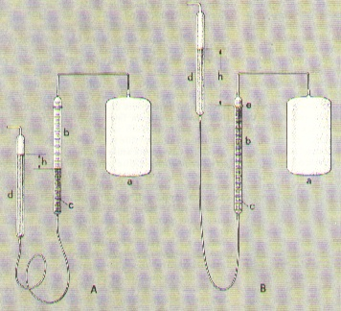
Figura 5: Termometro a gas a volume costante e pressione costante
I termometri a gas, usati per la loro precisione come termometri campione sono delicati e ingombranti e quindi di uso poco corrente.

6.2 Termometro a lamina bimetallica
Il termometro a lamina bimetallica utilizza la deformazione che una lamina bimetallica subisce al variare della temperatura per effetto della diversa dilatazione dei due metalli che costituiscono la lamina. Nella disposizione più comune la lamina bimetallica è foggiata a elica o a spirale. Uno degli elementi della lamina è generalmente di invar, che ha un piccolo coefficiente di dilatazione termica, mentre l’altro elemento è di ottone, o di leghe di nichel per le temperature più elevate. I termometri a lamina bimetallica si prestano a misurare temperature comprese fra -170°C e 450°C e hanno il vantaggio di essere molto robusti e quindi molto usati.

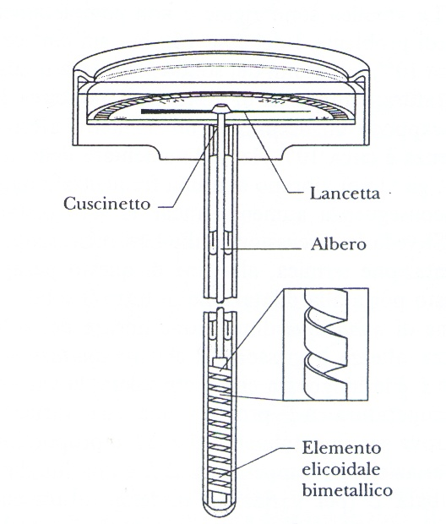
Figura 6 : Termometro a lamina bimetallica. La lamina è forgiata a forma elicoidale; l’elica si chiude o si allarga al variare della temperatura.
6.3 Termometro a liquido
Il più noto dei termometri a liquido è il termometro a mercurio che abbiamo già trattato. Il campo di impiego si estende tra circa -39°C (punto di fusione del mercurio) e circa 300°C se nel cannello è praticato il vuoto oppure circa 600°C se nel cannello è presente un gas inerte che impedisce l’ebollizione del mercurio. In pratica l’intervallo di misura risulta assai più limitato. Ad esempio il range di misura dei termometri a mercurio usati in meteorologia spazia fra -10°C e +40°C.
I termometri a liquido sfruttano la variazione di volume di un liquido contenuto all’interno di un bulbo che sbocca in un lungo capillare affiancato da una scala graduata: la variazione di volume fa si che il liquido salga o scenda lungo il tubicino. Le caratteristiche del tubicino, molto sottile e lungo, sono tali che anche una piccola variazione di volume sia avvertibile come una netta variazione dell’altezza del liquido. Questo tipo di termometro consente la misurazione di temperatura che vanno da -180°C a 650°C.
Esistono due categorie di termometri a liquido: a ritenuta e senza ritenuta. Il principio di funzionamento è lo stesso, cambia solo un particolare che rende diverso il campo di utilizzo: i termometri a ritenuta misurano solo una temperatura massima, come per esempio i termometri a mercurio usati per misurare la temperatura corporea. Il liquido dilatandosi sale velocemente, mentre nella discesa forma il vuoto dietro di sé che ne ferma il reflusso. Quelli senza ritenuta invece sfruttano il fenomeno del rimescolamento e sono utilizzati a livello industriale.
Altri termometri a liquido usati sono: il termometro a alcole usato per temperature fra -100°C e +40°C, il termometro a toluene fra -100°C e +100°C, il termometro a pentano, per temperature fra -200°C e +20°C ed infine il termometro a gallio per temperature fra circa +40°C e circa +1700°C.
6.4 Termometro a solido
I termometri a solido sono costituiti da due strisce di metalli diversi, con due diversi coefficienti di dilatazione termica, saldati fra loro a formare una spirale. Questa struttura è collegata ad un indice rotante.
Al variare della temperatura, la diversa dilatazione dei due metalli mette in rotazione il sistema permettendo così la lettura di temperatura comprese tra -50°C e 500°C.

6.5 Termometro a tensione di vapore
È costituito da un bulbo contenente un liquido in equilibrio col suo vapore connesso a un manometro: questo indica la pressione del vapore saturo (che dipende dalla temperatura) e la sua scala è direttamente graduata in gradi Celsius. Il termometro a tensione di vapore prende il nome di termometro a pressione di vapore saturo o talpotasimetro.

7. Termometri elettrici
I termometri elettrici sono basati sul fatto che la resistenza dei conduttori varia al variare della temperatura secondo la legge:
R(T) = R(T₀)[1 + α(T₀)(T – T₀)] (13)
dove R(T) è la resistenza alla temperatura T, R(T₀) è la resistenza alla temperatura di riferimento T₀ e α(T₀) è il coefficiente di variazione della resistenza con la temperatura. Per tutti i metalli puri α(T₀) ≈ 4×10⁻³ /°C.

7.1 a resistenza
Il corpo termometrico è costituito da un filo metallico ad alto coefficiente termico di resistività e la misurazione si effettua misurandone con un ponte di Wheatstone la resistenza.

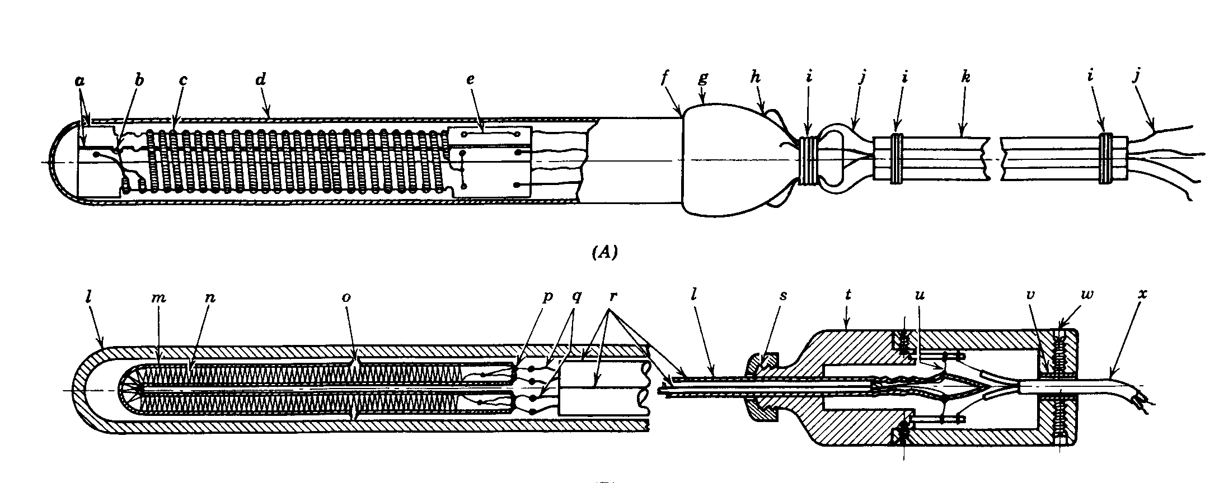
Figura 7: Termometro elettrico a resistenza

7.2 a termocoppia
Il corpo termometrico è costituito da una coppia termoelettrica, una giunzione è a contatto con il corpo in esame, mentre l’altra è a temperatura ambiente, o meglio, alla temperatura di un termostato, per esempio a ghiaccio fondente (0° C). I termometri a termocoppia sono usati per misure di temperature comprese fra -200°C e circa 2000°C e offrono il vantaggio di una bassa capacità termica. Per realizzare una termocoppia si possono usare numerose combinazioni di metalli e leghe in modo da avere caratteristiche di misurazione differenti. Le coppie più usate sono le seguenti:
- rame-costantana: utilizzate principalmente per misure di temperature da -200°C a 400°C;
- platino-platino e rodio: utilizzate per temperature piuttosto alte fino ad un massimo di circa 1500°C;
- ferro-costantana: utilizzate soprattutto da 0°C a circa 800°C;
- tungsteno-tungsteno e rodio, oppure iridio-iridio e rutenio: utilizzate per temperature intorno ai 2000°C.

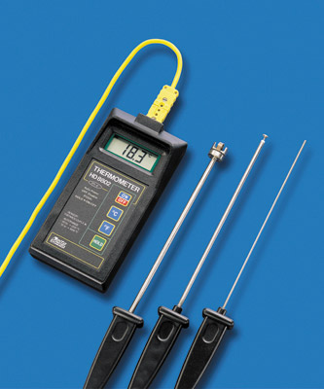
Figura 8: Termometro elettrico a termocoppia
7.3 termistore
Il termistore è solitamente usato per le misure di temperature ambientali e ha le dimensioni di un comune tester. La temperatura viene visualizzata su un display collegato ad un trasduttore di temperatura a forma di bacchetta. Si sfrutta la caratteristica del guadagno di un transistor in cui si ha un tratto quasi lineare.
La regione di funzionamento dello strumento è proprio questa, la precisione in questa zona, di gran lunga superiore a qualsiasi altro termometro, può arrivare a misurare valori di 0,0001°C e quindi viene sfruttato in applicazioni dove serve una grande precisione.
La variazione di resistenza può fornire un segnale maggiore di quello ottenibile con una termocoppia per cui è maggiore il rapporto segnale-disturbo. L’intervallo di temperatura in cui opera lo strumento è molto ampio e può essere compreso fra 0,1 K e 2000 °C.

8. Tipi particolari di termometri

8.1 Termometro acustico
Il termometro acustico è basato sul principio che la velocità del suono in un gas dipende, a parità di altre condizioni, dalla temperatura. Il termometro acustico consiste in un recipiente contenente il gas in esame, un generatore acustico e un microfono. La misura si effettua mediante un cronometro elettronico che misura il tempo di propagazione di un impulso sonoro dal generatore al microfono. Tale termometro consente di effettuare misure anche a basse temperature.

8.2 Termometro avvisatore
Il termometro a mercurio o a bimetallo, nel quale la colonnina di mercurio o a lamina bimetallica chiudono un circuito elettrico che aziona un avvisatore ottico o acustico quando la temperatura raggiunge un determinato valore. Se il dispositivo agisce sull’elemento regolatore di un termostato, prende il nome più specifico di termometro regolatore o di termoregolatore.

8.3 Termometro a bulbo annerito
Termometro a mercurio annerito con nerofumo, contenuto in un involucro a vuoto esposto alla luce solare, dà un’indicazione proporzionale all’intensità della radiazione solare globale.

8.4 Termometro clinico
È un termometro a mercurio, in genere con scala da 35° a 42°C, a massima per rivelare la temperatura corporea.

8.5 Termometro a cristallo liquido
È un termometro che sfrutta la dipendenza dalla temperatura del coefficiente di riflessione ottico di alcune sostanze mesoforme, come gli esteri del colesterolo, i cosiddetti cristalli liquidi colesterici. Tali sostanze sono caratterizzate da strutture stratificate periodiche di periodicità dell’ordine della lunghezza d’onda della luce visibile e pertanto mostrano una riflessione selettiva alla Bragg nelle varie direzioni spaziali. Poiché il periodo spaziale della struttura è una funzione univoca della temperatura si osserva in una fissata direzione per ogni temperatura un colore diverso.

8.6 Termometro differenziale
È un termometro capace di misurare differenze di temperature. Un tipo molto usato, a gas, ideato da J. Ch. Sturm e attribuito comunemente a J. Lesile, è costituito da due bulbi sferici di vetro contenenti un gas o un vapore e connessi attraverso un tubicino a forma di U, in parte riempito di un liquido colorato.

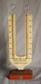
Figura 9: Termometro differenziale

Quando le temperature del gas (o vapore) contenuto nei bulbi sono uguali, i due menischi del liquido occupano una certa posizione che può scegliersi come riferimento. Una differenza di temperatura provoca uno spostamento dei menischi da tale posizione. Accanto al tubicino può essere disposta una scala graduata per la misura dello spostamento relativo dei menischi e quindi della differenza di temperatura. Sono stati realizzati termometri differenziali elettrici.

8.7 Termometro a filo sottile
Sfrutta la dilatazione lineare di una serie di sottili fili d’oro. Una serie di interruttori chiusi via via dal dilatarsi dei vari fili, inseriti in un opportuno circuito elettrico, rende possibile la misura per via elettrica

8.8 Termometro interferometrico
È costituito da un interferometro ottico in cui, misurando la variazione termica dell’indice di rifrazione di un fluido, si risale alla densità e quindi alla temperatura del fluido medesimo.

8.9 Termometro a massima
È un termometro atto a indicare la temperatura massima raggiunta dal corpo o dall’ambiente cui è applicato. Si tratta di un termometro a mercurio in cui, mediante opportuni artifici, s’impedisce al mercurio che a mano a mano passa dal bulbo al capillare di tornare in quello al calare della temperatura. In alcuni casi un pezzettino di vetro costituisce una specie di tappo che, spostato dalla forte pressione conseguente alla dilatazione del mercurio, lascia passare quest’ultimo nel capillare, mentre rimane fermo sotto la pressione, più debole, esercitata dalla colonna di mercurio richiamata verso il bulbo al diminuire della temperatura. In altri casi il capillare possiede una strozzatura subito sopra il bulbo: quando il mercurio si dilata supera facilmente la strozzatura, ma quando si contrae, la strozzatura favorisce il distacco della colonna liquida dal mercurio contenuto nel bulbo. La colonna resta così fissa nella posizione raggiunta.

8.10 Termometro a massima e a minima
È un termometro, ideato da J. Six, atto a indicare la temperatura massima e quella minima raggiunte in un determinato intervallo di tempo, e pertanto particolarmente adatto a misure meteorologiche. Il fluido termometrico è alcole ed è contenuto in un cannello ripiegato a U. La colonna di alcole è interrotta da un tratto riempito di mercurio su cui galleggiano due cilindretti di ferro scorrevoli a frizione nel cannello. Al variare della temperatura l’alcole può passare attorno ai cilindretti ma non il mercurio, e pertanto, la posizione assunta dai cilindretti indica i valori massimi e minimi raggiunti dai menischi mercurio-alcole. A misura effettuata, i cilindretti vengono riportati a contatto del mercurio mediante una piccola calamita.

8.11 Termometro a minima
È un termometro atto a indicare la temperatura minima raggiunta in un determinato intervallo di tempo. Generalmente si tratta di un termometro ad alcole nel cui capillare può scorrere una sottile sbarretta di vetro colorato o di acciaio un pò rigonfia agli estremi. Se la temperatura diminuisce, il menisco, ritirandosi, si trascina dietro la sbarretta. Quando invece la temperatura cresce, il liquido termometrico fluisce liberamente intorno alla sbarretta stessa, lasciandola ferma nella posizione raggiunta. Il termometro a minima va tenuto orizzontale durante la misura.

8.12 Termometro paramagnetico
Il termometro paramagnetico è un termometro capace di misurare bassissime temperature, nel range 0 ÷ 1°K, attraverso la misura della suscettività magnetica χ_{m} di un sale paramagnetico secondo la prima legge di Curie:
$χ_{m}=\frac{Cρ}{Τ}$ (14)
dove T è la temperatura assoluta espressa in Kelvin, ρ è la densità della sostanza in esame e C è la costante di Curie. La relazione di Curie definisce una scala termometrica detta scala di Curie.

8.13 Termometro a pressione
Si tratta di un particolare tipo di termometro ideato per la misura delle alte temperature, detto anche termomanometro. È costituito da un robusto bulbo metallico contenente un fluido in pressione, collegato a un manometro, generalmente del tipo Bourbon, la cui scala è direttamente graduata in unità di temperatura.

8.14 Termometro a risonanza nucleare
È un termometro atto a misurare temperature a partire da 10°K, che sfrutta la dipendenza dalla temperatura della frequenza di risonanza nucleare. Per esempio per la risonanza del ³⁵Cl nel KClO₃ è possibile misurare le temperature in un range compreso fra 15 e 300°K con errore assoluto dell’ordine di ± 0.02°K.

8.15 Termometro a rovesciamento
Il termometro a rovesciamento è un particolare termometro a mercurio usato per misurare la temperatura in un foro di sonda o nel mare alle varie profondità. La sua particolarità consiste nel fatto di avere il capillare ripiegato immediatamente al di sopra del bulbo, in modo che, rovesciando il termometro, la colonna di mercurio s’interrompe indicando permanentemente la temperatura raggiunta nell’istante del rovesciamento.

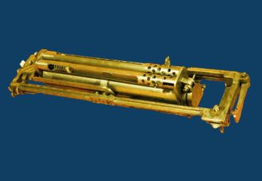
Figura 10: Termometro a rovesciamento per misure oceanografiche

8.16 Pirometro ottico
Ogni corpo portato a temperatura sufficientemente elevata emette delle radiazioni tipiche del tipo di materiale e della temperatura al quale si trova. Sulla base di questo principio si costruiscono strumenti detti «pirometri ottici» in grado di confrontare le radiazioni emesse dal corpo da esaminare ed un corpo di cui è nota la temperatura. Esistono due tipi di pirometro ottico: a «radiazione parziale» in cui si osservano solo le radiazioni nel campo del visibile e a «radiazione totale» dove vengono prese in esame tutte le radiazioni emesse, anche quelle al di fuori del campo del visibile: infrarosse e ultraviolette.
Il pirometro ottico è simile ad un cannocchiale con una lente divisa a metà per permettere, da una parte di mettere a fuoco il corpo da esaminare (per esempio una fiamma), dall’altra per osservare il corpo di riferimento reso incandescente tramite una termoresistenza regolabile. Quando le due parti della lente diventano dello stesso colore, si legge sullo strumento la temperatura dell’oggetto di riferimento.
Tra i tipi di pirometri, quelli a «filamento evanescente» utilizzano come oggetto di riferimento un filamento di una lampadina elettrica. Il principio di funzionamento è lo stesso, un utilizzo può essere la misurazione della temperatura di un forno: si punta il forno e si fa variare la corrente che attraversa il filamento finché non si raggiunge lo stesso colore emesse dalle radiazioni del forno. Guardando il filo davanti alla sorgente di calore, quando entrambe emettono le stesse radiazioni, la sagoma del filo svanisce; si legge sullo strumento di misura la temperatura del filamento per avere misurazione della temperatura del forno. È uno strumento senza contatto che misura temperature molto elevate. È abbastanza costoso, non è molto preciso quelli a radiazione totale misurano temperature interne di 1000°C con un errore di circa 1.1% mentre quelli a radiazione parziale misurano 1500 - 3000°C con un errore del 10%.

8.17 Tabella riassuntiva delle caratteristiche dei termometri:

Tipi di Termometri | Sottotipi | Elementi costituenti | T Min [°C] | T Max [°C] | ΔT
Termometri a dilatazione | a gas | aeriformi | Dipende dalla sostanza |  | -
Termometri a dilatazione | a lamina bimetallica | Invar - ottone e leghe di nichel | -170 | +450 | -
Termometri a dilatazione | a liquido | differenti liquidi | -180 | +650 | -
Termometri a dilatazione | a liquido | a mercurio | -39 | +300/600 | -
Termometri a dilatazione | a liquido | meteorologia | -10 | +40 | -
Termometri a dilatazione | a liquido | a alcole | -100 | +40 | -
Termometri a dilatazione | a liquido | a toluene | -100 | +100 | -
Termometri a dilatazione | a liquido | a pentano | -200 | +20 | -
Termometri a dilatazione | a liquido | a gallio | +40 | +1700 | -
Termometri a dilatazione | a solido | due metalli con differenti coeff. di dilatazione termica | -50 | +500 | -
Termometri elettrici | a resistenza | diff. leghe-metalli | -200 | +1000 | 0,5°C
Termometri elettrici | a resistenza | carbone amorfo | 1°K | 2°K | 10⁻⁷ K
Termometri elettrici | a termocoppia | diff. leghe-metalli | -200 | +2000 | -
Termometri elettrici | a termocoppia | rame-costantana | -200 | +400 | -
Termometri elettrici | a termocoppia | platino-platino e rodio | - | ~ +1500 | -
Termometri elettrici | a termocoppia | ferro-costantana | 0 | +800 | -
Termometri elettrici | a termocoppia | tungsteno-tungsteno e rodio oppure iridio-iridio rutenio | - | +2000 | -
Termometri elettrici | termistore | semiconduttore | 0,1°K | +2000 | 10⁻⁴ °C
Atri tipi di termometri: termometri speciali
clinico | a mercurio |  | +35 | +42 | 0,1°C
paramagnetico | nitrato di cerio e magnesio |  | ~ 0°K | 1°K | 4×10⁻³ K
a risonanza nucleare | vari tipi di sali |  | > 10°K |  | 0.05°K
a risonanza nucleare | clorato di potassio |  | 15°K | 300°K | 0.02°K
pirometro ottico | a radiazione totale | non solo nella finestra del visibile | ~ 1000°C |  | ~1,1%
pirometro ottico | a radiazione parziale | solo nella finestra del visibile | 1500 | 3000 | ~10%

9. Esercizi

N° 1 – Nel luglio 1983 un gruppo di ricercatori sovietici registrò la temperatura più bassa del pianeta nei pressi della stazione scientifica Vostock situata in Antartide. Il termometro usato misurò la temperatura di ben -92.7 °C.
Si converta la seguente temperatura espressa in gradi centigradi nelle scale termometriche Kelvin, Réaumur e Fahrenheit.

Per la scala Kelvin: sapendo che lo zero centigrado corrisponde a 273,15 gradi assoluti e che la scala è costruita con lo stesso “passo”, abbiamo: K = (273,15 – 92.7) = 180,45 °K
Per la scala Réaumur vale la seguente: $\frac{R}{\text{80}}=\frac{C}{\text{100}}$ da cui $R=\frac{C×\text{80}}{\text{100}}$= -74,16°C
Infine per la scala Fahrenheit consideriamo la seguente identità: $\frac{C}{\text{100}}=\frac{(F−\text{32})}{\text{180}}$ da cui: $\left(F−\text{32}\right)=\frac{C×\text{180}}{\text{100}}=C×1,8=−\text{92},7×1,8=−\text{166},\text{86}°F$e quindi:
F - 32 = -166,86 → F = (-166,86 + 32)° F = -134,86° F

N° 2 – Nella torrida estate del 2003 nella città di Londra il termometro ha superato una soglia storica: 100° F! Si converta la seguente temperatura espressa in gradi Fahrenheit nelle scale termometriche Réaumur e Centigrada.

Per la scala Réaumur vale la seguente identità: $\frac{R}{\text{80}}=\frac{\left(F−\text{32}\right)}{\text{180}}$ da cui $R=\frac{\left(F−\text{32}\right)×\text{80}}{\text{180}}$ quindi T = 30,2°R
Infine per la scala centigrada vale: $\frac{C}{\text{100}}=\frac{(F−\text{32})}{\text{180}}$ da cui:
$$C=\frac{\left(F−\text{32}\right)×\text{100}}{\text{180}}=\text{68}×0,\text{56}=\text{37},8°C$$

N° 3 - Utilizzando le scale Réaumur e Fahrenheit, i valori che corrispondono alla temperatura del corpo umano sono rispettivamente 29,6 °R e 98,6 °F. Esprimere questi valori in gradi Celsius.

Poiché tra le scale Celsius e Réaumur intercorre la seguente relazione:
$$\frac{R}{\text{80}}=\frac{C}{\text{100}}$$
risulta:
$$C=\frac{R×\text{100}}{\text{80}}=\frac{\text{29}\text{.}6×\text{100}}{\text{80}}=\text{37}°C$$
Invece, la relazione tra le scale termometriche Fahrenheit e Celsius è:
$$\frac{C}{\text{100}}=\frac{(F−\text{32})}{\text{180}}$$
da cui risulta:
$$C=\frac{\left(F−\text{32}\right)×\text{100}}{\text{180}}=\frac{\left(\text{98}\text{.}6−\text{32}\right)×\text{100}}{\text{180}}=\text{37}°C$$

N° 4 - Calcolare per quale valore della temperatura espressa in gradi Celsius un termometro centigrado e uno con scala Fahrenheit forniscono lo stesso valore.

Ricordiamo la relazione tra le scale Celsius e Fahrenheit:
$$\frac{C}{\text{100}}=\frac{(F−\text{32})}{\text{180}}$$
Indicando con x il valore della temperatura incognita, si ha:
$\frac{x}{\text{100}}=\frac{x−\text{32}}{\text{180}}$ → $x=−\frac{\text{320}}{8}=−\text{40}$

Bibliografia

1. Mark W. Zemansky, Micheal M. Abbott, Hendrick C. Van Hess: “Fondamenti di termodinamica per ingegneri” – Zanichelli
2. D. Halliday, R. Resnick, K. S. Krane: “Fisica I” – Ambrosiana
3. D. E. Roller, R. Blum: “Fisica volume primo: Meccanica Onde Termodinamica” – Zanichelli
4. P. Alberico: “Fisica di Base” – Minerva Italica
5. Scientifica Treccani – C. Treccani

lega di nichel e ferro (~ 36% di nichel, ~ 63,5% di ferro e piccole quantità di manganese e carbonio) caratterizzata da un coefficiente di dilatazione termica estremamente piccolo (λ ~ 6×10⁻⁷ °C⁻¹) e da una notevole resistenza alla corrosione. Per tale motivo trova impiego nella costruzione di strumenti di alta precisione.
In genere le leghe hanno α molto piccoli. La costantana, lega di rame e nichel, presenta un α quasi nullo (viene adoperata nella costruzione dei reostati), mentre per la manganina, lega di rame, nichel e manganese, esso per certe temperature, è addirittura negativo.

